1. 下载一个离线版VPN

已下载好 库中--名为2.1.8-Crx4Chrome.com的文件

1. 打开谷歌浏览器—更多工具—扩展程序
2. 将步骤1中的文件拖上去即可

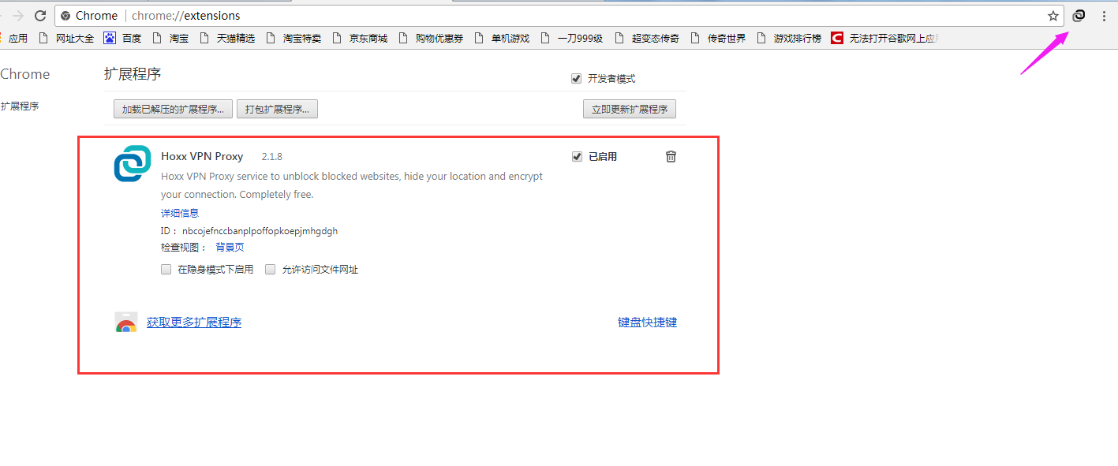

1. 打开应用商店